用户系统

|  |  |  |  |
| --- | --- | --- | --- |
| **更新时间** | **版本号** | **更新内容** | **修订者** |
| 2017-8-12 | 1.0 | 创建文档 | 王瑞祥 |
| 2017-8-17 | 1.1 | 增加各个界面详情 | 武可欣 |
| 2017-9-6 | 1.2 | 附录1：增加升级需要经验 | 杨震 |
| 2017-11-9 | 1.3 | 增加体力说明 | 武可欣 |

目录

1. 设计目的 3

1.1 设计目的 3

1.2 系统概述 3

2. 用户数据 3

2.1基础数据 3

2.2基础数据 3

2.3其它数据 4

3. 用户等级 5

3.1等级功能 5

4. 登录系统 5

4.1 登录流程 5

4.2 注册流程 11

5. 修改信息 12

5.1 信息修改入口 12

5.2 信息修改界面 12

6. 个人中心 15

6.1 入口 15

6.2 个人中心界面 15

7. 体力 18

7.1 体力说明 18

# 设计目的

## 设计目的

* 平台的基础功能。

## 系统概述

* 包含用户的数据，登录流程等。

# 用户数据

## 2.1基础数据

* 基础数据

|  |  |  |
| --- | --- | --- |
| **字段** | **格式** | **说明** |
| 账号 | 20位字符串 | 用户登录的账号。 |
| 密码 | 20位字符串 | 用户登录的密码。 |
| 平台号 | 10位字符串 | 唯一标志，用于加好友等功能。 |
| 昵称 | 8位汉字 | 用户在平台的名字。 |
| 头像 | 限制最小尺寸480*300 | 用户头像，在创建角色时，系统会提供默认头像。 |
| ~~二维码~~ | ~~二维码~~ | ~~用户二维码，用于推广。~~ |
| 等级 | 6位数字 | 用户等级。 |
| 经验值 | 10位数字 | 用于提升用户等级，用户升级时扣除相应经验值。 |
| 金币币 | 10位数字 | 平台通用货币。 |
| 水晶 | 10位数字 | 平台通用货币，充值获得。 |
| 身价 | 10位数字 |  |
| 鲜花数 | 10位数字 |  |
| 体力 | 2位数字 | 参加游戏需要扣除相应体力值 |

## 2.2基础数据

* 用户详细信息（用户可自行完善修改）

|  |  |  |
| --- | --- | --- |
| **内容** | **格式** | **说明** |
| 偏好 | 布尔值 | 男或女，根据性别有默认值。 |
| 姓名 | 8位汉字 | 用户真实姓名。消耗水晶修改 |
| 性别 | 布尔值 | 男或女。（登录游戏后只能修改一次） |
| 年龄 | 3位数字 | 用户真实年龄。 |
| 位置 | 8位汉字*3 | 包含国家、城市和区。需要从配置表中选取。 |
| 星座 | 3位汉字 | 从配置表中选择。 |
| 职业 | 6位汉字 | 用户自己输入。 |
| 个性签名 | 500位汉字 | 用户自己输入。 |
| 独家专访 | 500位汉字 | 用户自己输入 |
| 兴趣爱好 | 200位汉字 | 用户自己输入。 |

## 2.3其它数据

* 其它系统相关数据

|  |  |  |
| --- | --- | --- |
| **系统** | **相关数据** | **说明** |
| 登录系统 | 登录相关信息（时间/地点等） | 详见文档-登录系统部分 |
| 充值系统 | 充值相关信息/充值总额/VIP等级 | 详见充值系统 |
| 商店系统 | 消费信息 | 详见充值系统 |
| 任务系统 | 任务完成信息/奖励领取信息 | 详见任务系统 |
| 兑换码功能 | 用户使用兑换码信息 | 详见兑换码 |
| 关注功能 | 是否关注/是否领取奖励 | 详见文档-关注功能 |
| 下载功能 | 是否领取奖励 | 详见文档-下载功能 |
| 评价功能 | 是否评价/是否领取奖励 | 详见文档-评价功能 |
| 微博功能 | 是否发微博/是否领取奖励 | 详见文档-微博功能 |
| 帮助及其它 |  | 帮助/关于等说明 |
| 绑定功能 | 绑定信息 | 详见文档-绑定功能 |
| 推广系统 | 主人数据/后宫数据/已获得收益等； | 详见文档： 分享推广系统； 好友推广系统； |
| 排行榜系统 |  |  |
| 用户动态 | 用户相册功能/发照片时间、地点、相关评论。 | 详见文档-用户动态系统 |
| 社交系统 | 好友信息/好友互动信息/礼物记录/收到的鲜花粑粑数据/喜欢她的人数/特殊好友等 | 详见文档-社交系统部分（包含加好友/身价体系/大保健功能/好友列表/好友备注/搜索等功能） |
| 走马灯功能 |  | 详见文档-走马灯功能部分 |
| 聊天系统 |  | 详见文档-聊天系统部分(包含群功能) |
| 发现功能 |  | 详见文档-发现功能 |
| 红包功能 | 红包相关数据 | 详见文档-红包功能 |
| 游戏平台 |  | 包含系统房间、开包间、邀请参加游戏等功能。 |

# 用户等级

## 3.1等级功能

* 用户的等级影响平台部分功能的开放（比如聊天、建群等功能）。
* 用户通过以下途径可获得平台经验：
  + 完成一局游戏（金币获取读取各个游戏表）；
  + 完成每日任务（具体获得经验的数值见任务配置表）；
* 经验达到一定数值，用户等级提升。具体配置如下：

|  |  |
| --- | --- |
| **字段** | **说明** |
| 等级 | 3位数字 |
| 经验值 | 10位数字 |

# 登录系统

## 登录流程

* 判断本地是否存在上次登录信息？
  + 是：直接登录
  + 否：用户选择登录方式；
    - 微信登录
      * 跳转微信
    - 手机号登录：判断输入手机号格式是否正确？
      * 否：提示信息，手机号格式不正确。
      * 是：判断用户是否存在？
        + 否：提示用户不存在。
        + 是：判断输入密码格式是否正确？

否：提示信息，密码长度至少6位/其它提示

是：判断密码和用户名是否匹配？

否：提示信息，手机号或密码不正确

是：登录成功！

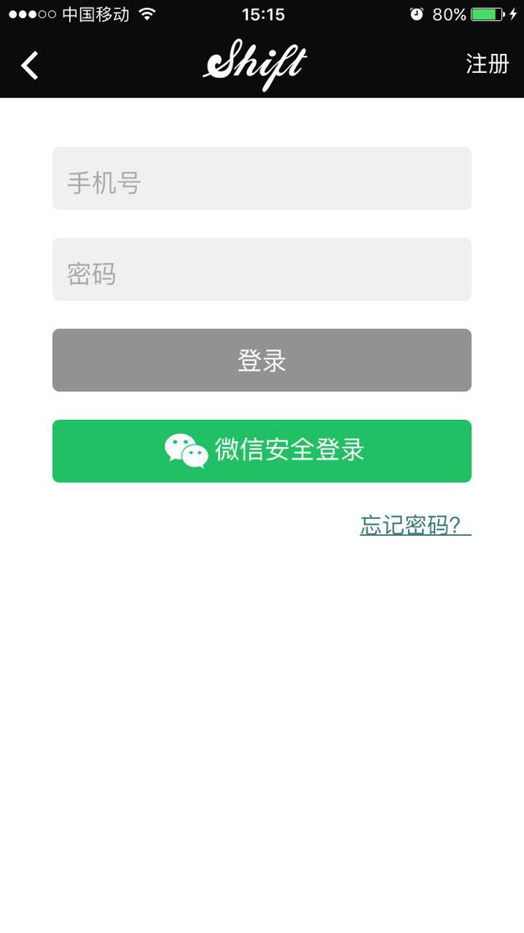

3

4

2

5

6

7

1

1. 返回按钮，点击返回选择登录方式界面；
2. 注册按钮，点击进入注册界面；
3. 输入手机号。手机号格式不正确时提示“输入的手机号不正确”；此手机号未注册时提示“用户不存在”；密码格式不正确时提示“密码长度至少要6位”；密码与用户名不匹配时提示“手机号或密码不正确”；
4. 输入密码：未输入密码时有提示信息显示“请输入6位密码”
5. 登录按钮，手机号或密码格式不正确时按钮为灰色，可点击弹出相应提示；手机号及密码格式正确时按钮颜色改变，点击弹出相应提示。
6. 微信登录按钮
7. 忘记密码按钮，点击弹出重置密码界面

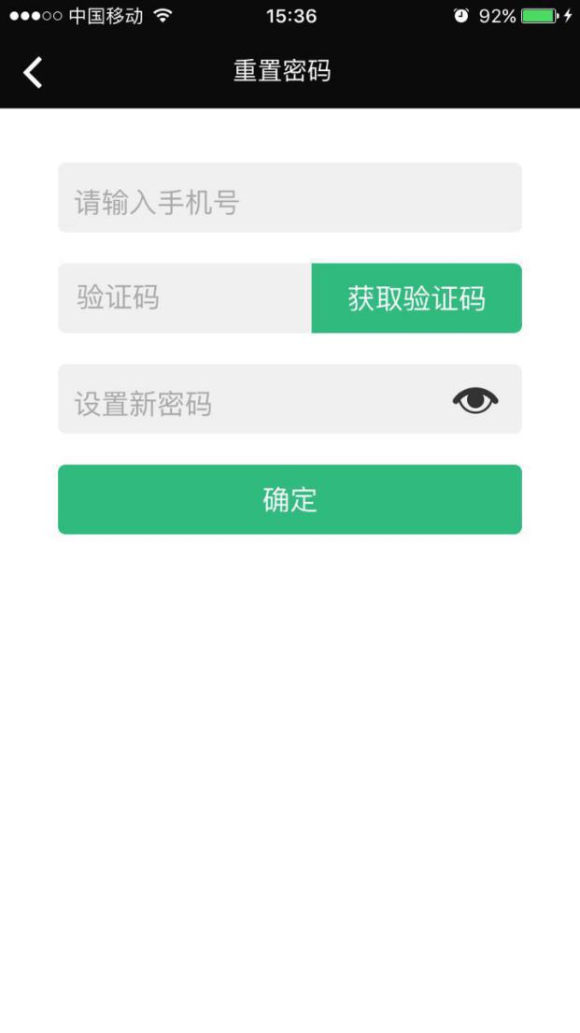

1

6

4

3

8

7

5

2

1. 返回按钮，点击返回至登录界面；
2. 标题名称“重置密码”；
3. 手机号显示框，未输入时显示“请输入手机号”
4. 验证码显示框，未输入验证码时显示“验证码”；
5. 获取验证码按钮，手机号输入格式正确时点击获取验证码，相应手机号获取验证码，点击按钮后，按钮变灰文字变为“重发（60s）”；60s倒计时时间到后按钮变亮，可点击状态，可重新获取验证码
6. 设置新密码框，未输入密码时显示“设置6位新密码”，密码格式错误时提示“密码输入格式错误”；提示位置为确定按钮下方显示一行红色字
7. 密码可见功能，点击此按钮可切换为密码可见或不可见，输入密码默认为不可见显示为星号，******；（密码可见时眼睛上有斜线，密码不可见眼睛睁开）
8. 确定按钮，未输入格式正确手机号、验证码、密码时按钮为灰色，点击弹出相应提示。

* 判断是否输入正确手机号？
  + 是：判断新密码格式是否正确

是：判断验证码是否正确

是：修改密码成功；

否：弹出提示“验证码错误”

否：弹出提示“密码长度至少6位”

* + 否：弹出提示“输入的手机号不正确”

输入正确格式时按钮显示颜色，可点击。手机号、验证码与新密码设置成功后点击此按钮，提示“密码修改成功”直接跳转至登录界面

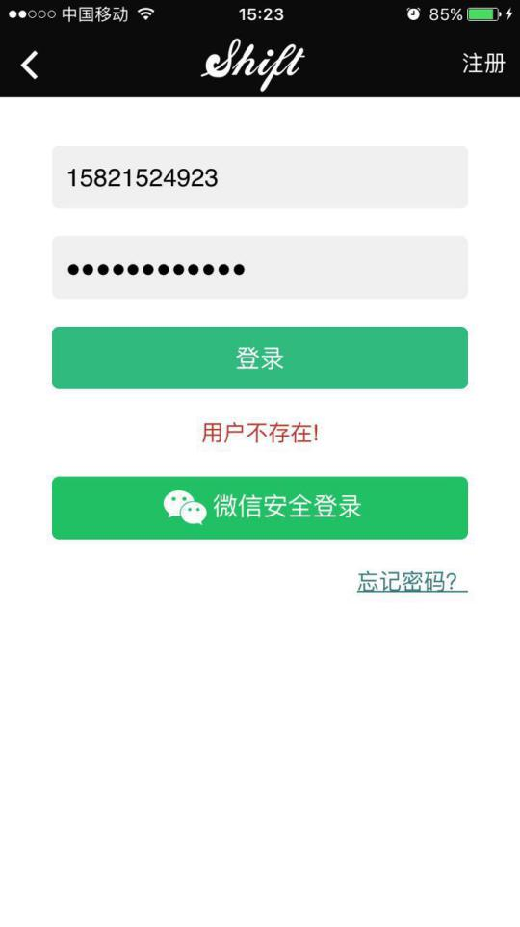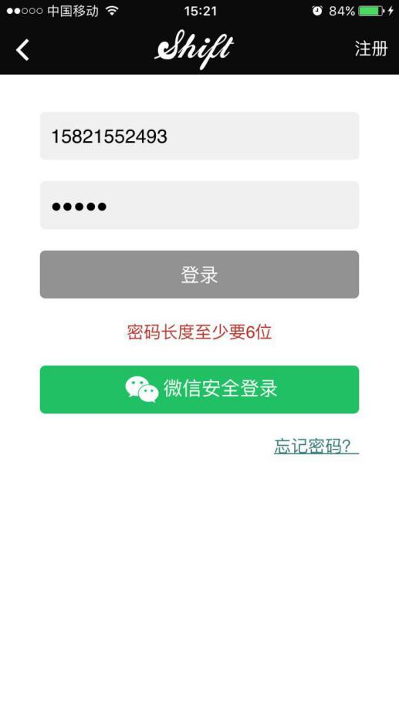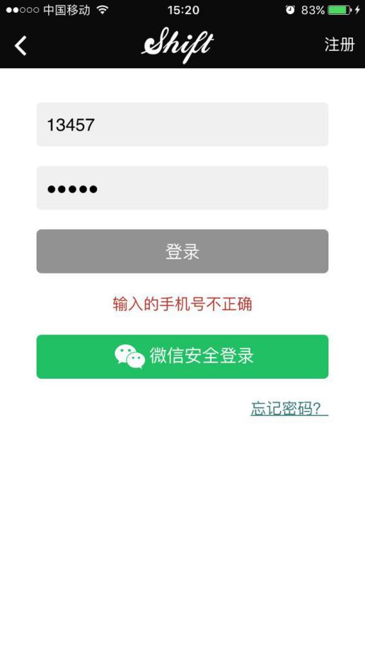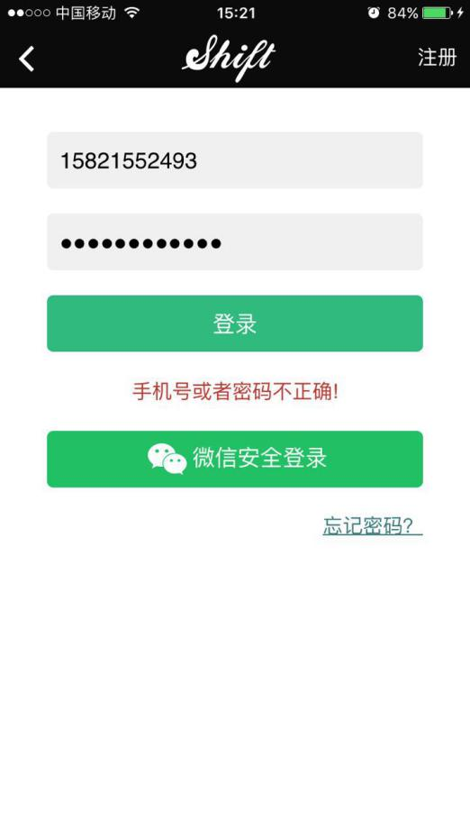

## 注册流程

* 判断手机号是否注册过账号？

是，弹出提示“此号码已注册过账号”

否，判断输入手机号是否正确？

* + - 否：提示信息，请输入正确的手机号。
    - 是：判断输入密码是否正确？
      * 否：提示信息，密码长度至少6位
      * 是：判断昵称格式是否正确？
        + 否：提示信息，昵称不能为空/
        + 是：判断手机验证码是否正确？

否，提示信息，验证码不正确

是，注册成功。

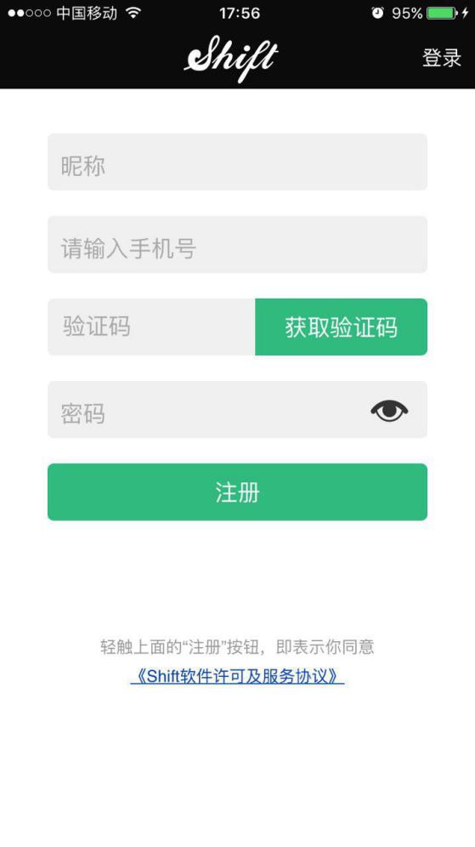

9

7

8

6

4

3

5

2

1

1. 登录按钮，点击跳转至登录界面
2. 输入昵称栏，未输入文字时显示“昵称”
3. 输入手机号，未输入时显示“请输入手机号”
4. 验证码输入栏，未输入时显示“验证码”
5. 验证码获取按钮，点击后弹出图形验证码，图形验证码输入正确发送手机验证码至手机，显示规则与重置密码相同；
6. 密码显示栏，未输入时显示“密码”；
7. 密码可见功能，点击此按钮可切换为密码可见或不可见，输入密码默认为不可见显示为星号，******；
8. 注册按钮，点击弹出相应提示；
9. 显示文字“点击注册即表示同意软件许可及服务协议”，协议可点击进入协议详情界面。

# 修改信息

## 信息修改入口

用户登录游戏后需手动修改（完善）个人信息，个人信息修改入口2处：

1.个人中心点击头像，可进入修改信息界面；

2.个人资料页面中增加修改信息按钮。

## 信息修改界面

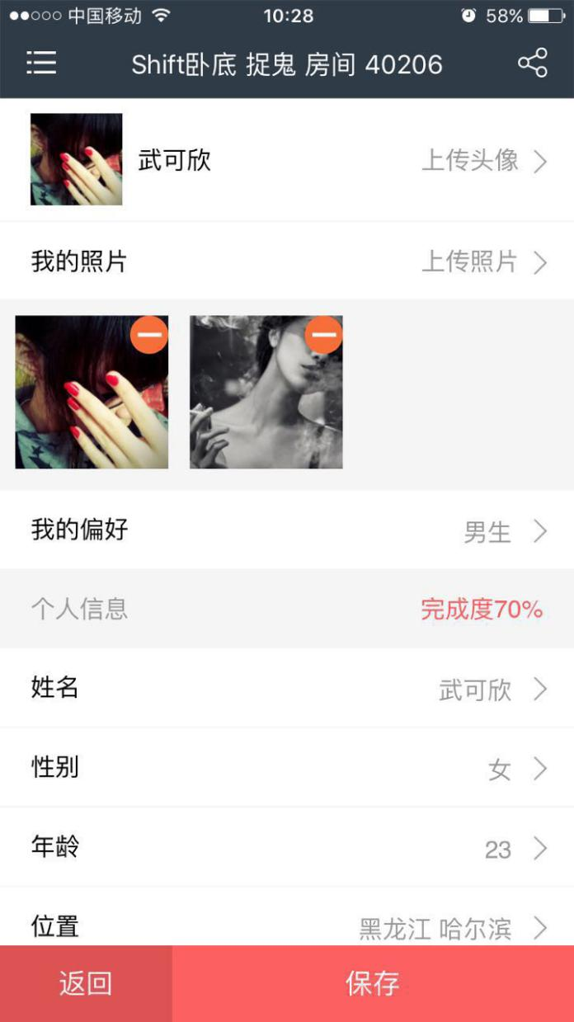

8

7

6

5

4

3

2

1

1

1

1. 我的当前头像，初始头像微信登录读取微信头像，手机号登录系统默认头像；
2. 上传头像按钮，点击按钮选择头像，支持从手机相册选取头像；
3. 上传照片，点击后可选择上传照片至我的动态，上传的照片会在我的动态中展示；
4. 照片展示，已上传的照片可在此处展示，照片右上角有删除功能，删除后的照片在展示区不显示，默认最新上传的照片显示在最左侧，展示区可滑动查看全部照片。点击非当前头像照片时弹出提示框设置此照片为头像，点击确定更新头像，点击取消关闭弹窗。

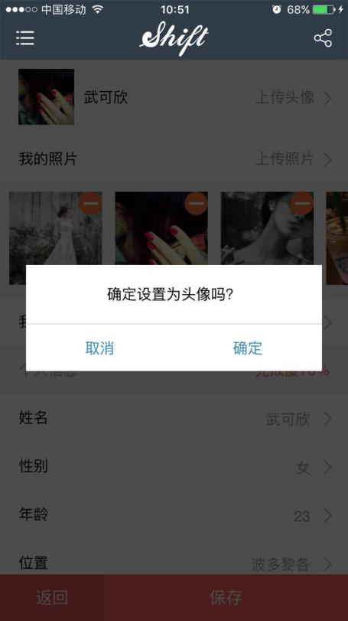

1. 显示个人信息完成度，个人信息共10条信息，完成度计算方式：已填写信息数量/10*100%
2. 个人信息展示，左侧显示信息名称，右侧显示用户填写内容,地址不填写默认为“火星”
3. ~~保存按钮，弹出确认保存个人信息界面，点击确认，数据库更新为更改信息，界面跳转至进入此界面之前界面，点击取消，保留在修改信息界面；~~
4. 返回按钮~~，不更新数据库，直接返回打开此界面之前的界面~~

注：姓名修改需消耗水晶修改；性别每个账号只能修改一次，需弹出相应提示消息提醒

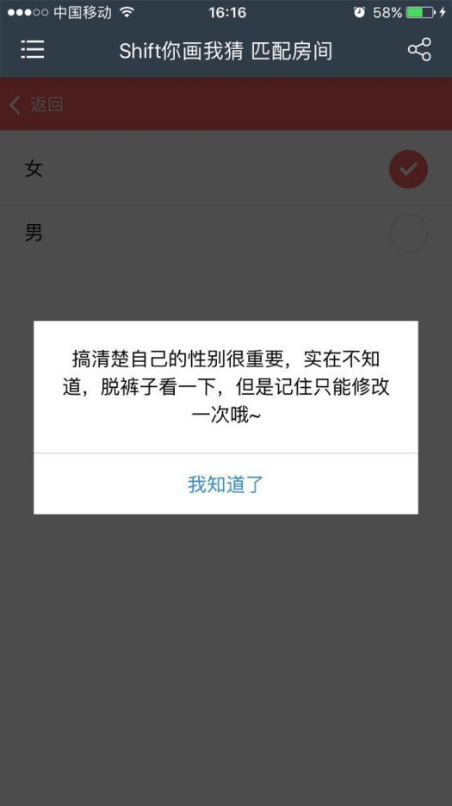

# 个人中心

## 入口

个人中心入口为平台下方功能栏“个人”。

## 个人中心界面

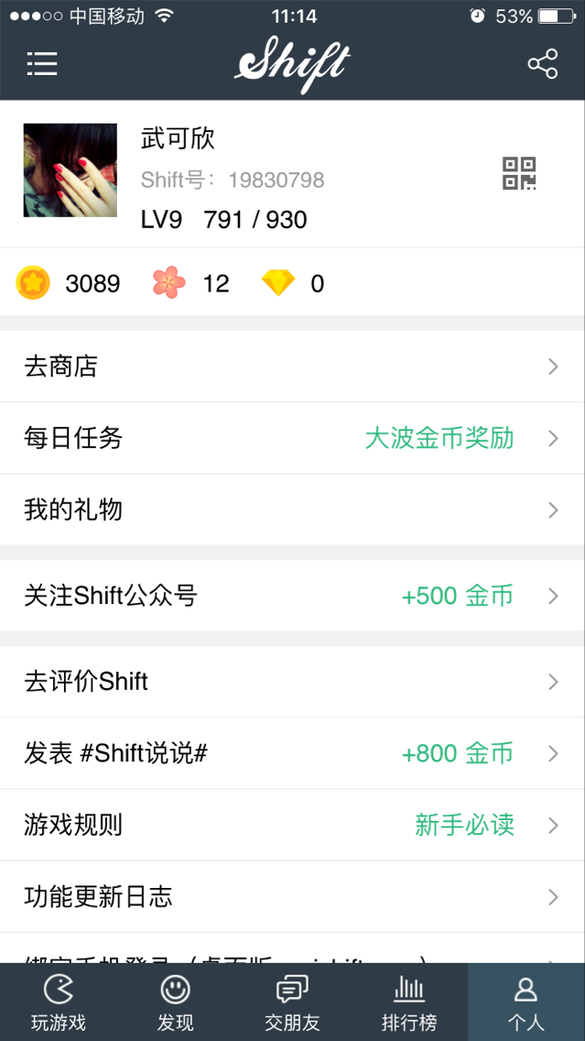

3

2

4

1

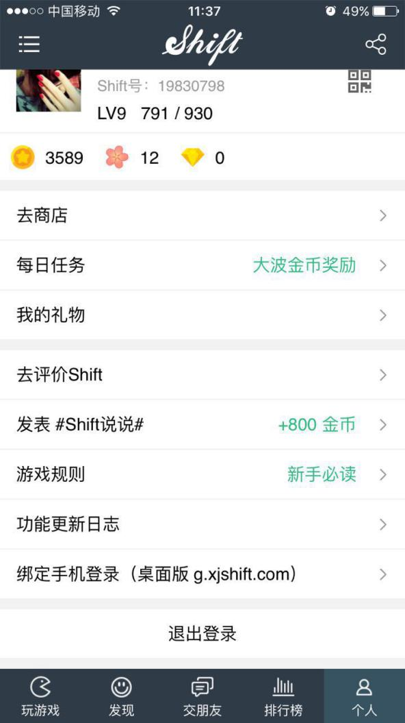

5

1. 显示个人信息。头像，平台号，等级，当前经验/升级所需经验（经验读取配置表playerlvl），点击头像处跳转至用户资料修改界面；。
2. ~~显示用户二维码，点击弹出用户二维码信息，可用来添加好友；~~
3. 用户金币，水晶，~~鲜花数量~~身价显示；
4. 功能栏，左侧为功能名称，部分功能右侧显示会获得的金币数量，奖励与名称颜色有所区分，包括内容：

~~商店~~商城，点击跳转至商城界面；

每日任务（右侧显示”大波金币奖励”），点击跳转至每日任务界面；

称号，点击后进入成就称号界面；

守卫，点击进入我的守卫界面；

~~我的福包，输入兑换码领取奖励（根据不同渠道判断是否显示，可先不显示此栏）~~

~~我的礼物，点击跳转至我的礼物界面；~~

下载app（右侧显示“+500金币”读取配置parameter表），点击跳转至下载app，下载领取奖励后此栏消失，不显示；

关注party公众号（右侧显示“+500金币”读取配置parameter表），点击跳转至如何关注微信公众号，首次关注公众号领取奖励后此栏消失不显示；

去评价party；

~~发表#豆子有话说#（右侧显示“+800金币”，发表一次领取奖励后+金币文字显示消失），点击跳转至微博发表评论，；~~

~~游戏规则（右侧显示“新手必读”），点击跳转至平台攻略界面；~~

功能更新日志，点击跳转至游戏更新通知页面，目前屏蔽入口，提示“功能暂未开放”；

绑定手机登录，点击跳转至绑定手机登录，若已绑定，此栏消失；

1. 退出登录按钮。

点击弹出提示消息，“是否确认退出登录”：

是，直接退出登录，跳转至登录界面，

否，返回个人中心界面。

# 体力

## 体力说明

新用户初始体力：6点（读取parameter表）；

体力上限由用户等级及月卡决定，购买月卡的用户根据月卡类型在用户等级的体力上限基础上叠加，用户等级对体力上限的影响读取playerlv表，体力足够多时领取体力，体力可超过上限，超过部分显示方式为[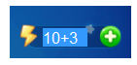](http://pms.h5group.com/index.php?m=file&f=read&t=png&fileID=430)

体力恢复：每20分钟回复一点体力，读取配置表parameter；

体力消耗：每开始一局游戏消耗一点体力，进入房间时判断体力是否满足开始一局游戏的消耗，一局游戏结束后在房间内时体力不足，在点击准备时判断是否有足够的体力

体力不足：体力不足时，弹出购买体力界面，体力回满金额读取配置表parameter

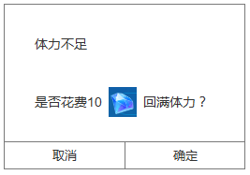

点击确定，判断水晶是否足够：

水晶不足，弹出水晶不足提示，可前往购买；

水晶充足，直接购买体力，同时体力回满至上限。